CONTINÚAN LAS ENTREGAS DE LAS OBRAS DEL PROGRAMA MEJORAMIENTO DE VIVIENDA RURAL
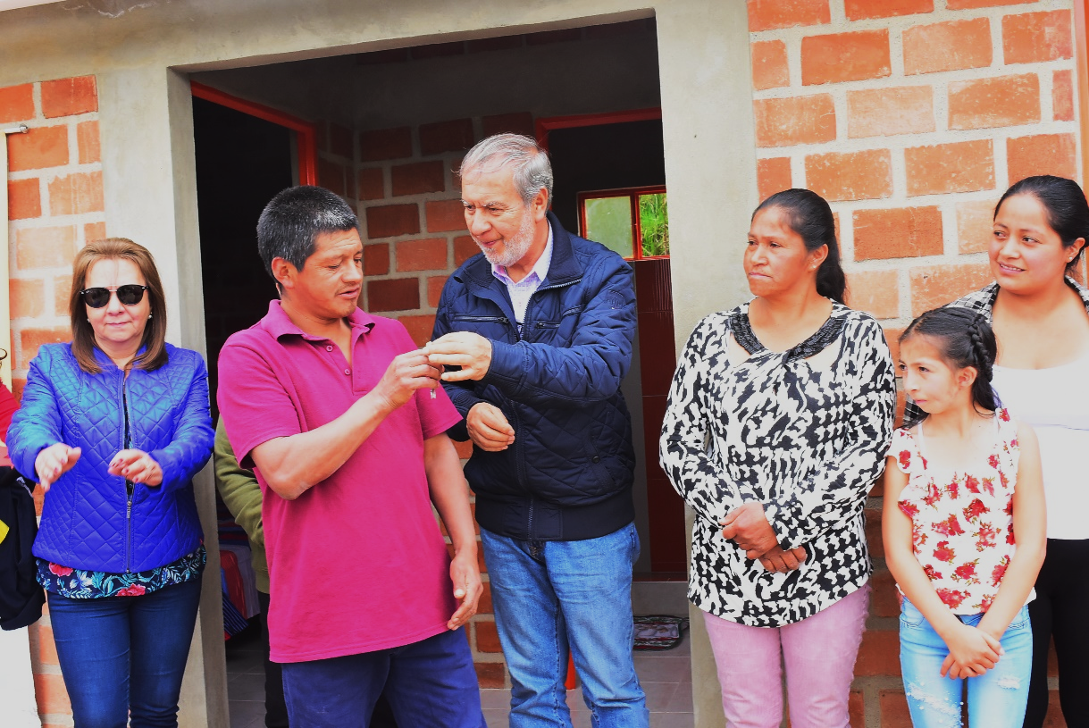
El alcalde de Pasto, Pedro Vicente Obando Ordóñez, junto a la gestora social del municipio Martha Guerrero de Obando y la Directora Ejecutiva de Invipasto Liana Yela Guerrero y su equipo de trabajo entregaron nuevas obras de mejoramiento de vivienda el pasado 23 de diciembre, en los corregimientos de Morasurco, Genoy, Mapachico, Gualmatán, Catambuco, Jamondino y Mocondino.
El mandatario local, destacó el trabajo realizado por el Invipasto llegando a las veredas más apartadas de los 17 corregimientos del municipio, para entregar una vivienda digna a familias que viven en condiciones precarias.
Elvia María Narváez Bastidas, beneficiaria del programa en el corregimiento Morasurco, manifestó su agradecimiento por entregarle una vivienda como regalo de navidad que cambiará su vida, ya que vivía en una casa en tabla con piso en tierra.
A esta jornada de entrega se unieron los trabajadores de la Empresa de Obras Sanitarias de Pasto - Empopasto, quienes donaron un día de salario para apoyar a estas familias de escasos recursos económicos y en condiciones de vulnerabilidad, con elementos de dotación para sus alcobas y cocina.
La familia del reconocido músico del corregimiento de Genoy, Serafín Saturdino Genoy Q.E.P.D, recibió las llaves de su nueva vivienda. Su hijo Nelson Genoy agradeció al doctor Pedro Vicente Obando, a la arquitecta Liana Yela Guerrero y al cabildo de Genoy, su apoyo y respaldo, pues el mejoramiento de la calidad de vida de su familia es hoy una realidad.
El Gobernador del Cabildo Indígena de Jenoy José Henry Criollo Rivadeneira, destacó el trabajo realizado por Invipasto, quienes a través del programa de mejoramiento de vivienda están llegando a las familias que más lo necesitan.
Por su parte, Sandra María Guancha Delgado beneficiaria del programa en el corregimiento de Mapachico, sector Aticante, precisó “El mejor regalo de navidad que he recibido en mi vida, me lo entrega hoy el Alcalde de Pasto e Invipasto, gracias a ellos ya tengo mi habitación, una cocina y un baño muy bonitos con pisos en cerámica, me siento muy feliz porque ya no voy a vivir entre el barro”.
Segundo Chañag beneficiario del programa Mejoramiento de Vivienda para la Población Víctima del Conflicto Interno en el corregimiento Mapachico, destacó el trabajo realizado por la Administración Municipal para entregarle una vivienda digna, que va a mejorar la calidad de vida de toda su familia.
María Amalia Maigual beneficiaria del programa en el corregimiento de Gualmatán destacó el trabajo de Invipasto para entregarle una vivienda que va a cambiar su vida, porque la casa que tenía ya se le caía.
En lo corrido del presente año, el Programa Estratégico de Mejoramiento de Vivienda Rural ha ejecutado 371 obras de mejoramiento localizadas en los 17 corregimientos. En el programa de Mejoramiento de Vivienda para la Población Víctima del Conflicto Armado Interno, son 37 los hogares beneficiarios.
Durante la jornada, la gestora social Martha Guerrero de Obando, entregó regalos a los niños y niñas de las familias beneficiarias del programa.
Información: Directora Invipasto Liana Yela Guerrero. Celular: 3176384714 liayelag@hotmail.com
Somos constructores de paz

SECRETARÍA DE DESARROLLO ECONÓMICO ENTREGÓ 11 APOYOS DE EMPRENDIMIENTOS TURÍSTICOS RURALES
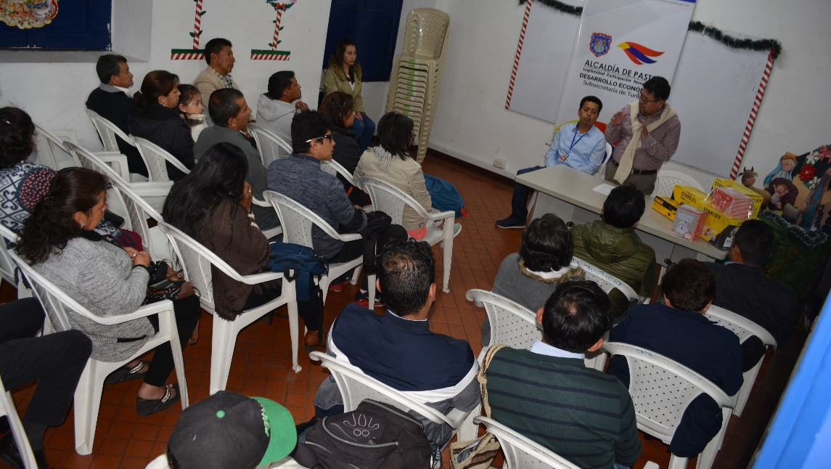
En cumplimiento a las metas establecidas en el programa fortalecimiento empresarial, empleo decente, emprendimiento y generación de ingresos con enfoque de género, generacional y diferencial del Plan de Desarrollo ‘Pasto Educado Constructor de Paz’; la Secretaría de Desarrollo Económico y Competitividad y la Subsecretaría de Turismo entregaron formalmente 11 apoyos de emprendimientos turísticos a 8 corregimientos.
De la iniciativa son beneficiados los corregimientos de Mapachico, Mocondino, Gualmatán, Buesaquillo, El Encano, Obonuco, Jongovito y Genoy; quienes recibieron apoyos para fortalecer los procesos de turismo en sus sectores, tales como, elementos de cocina, mobiliario, carpas, sistemas de sonido, elementos y herramientas de carpintería para elaboración de señalética, maquinaria y recursos económicos.
“Queremos presentar un agradecimiento especial a la Administración, porque nos hacían mucha falta un sistema de sonido para promocionar la zona y dar a conocer las gestiones que se adelantan en beneficio del corregimiento”, dijo respecto a la entrega de los apoyos, Francisco Naspiran, líder del corregimiento de Mocondino, quien agregó que este tipo de acciones contribuyen al desarrollo del sector rural.
El Secretario de Desarrollo Económico y Competitividad Nelson Leiton Portilla, durante su intervención, reiteró el apoyo del Gobierno Local para seguir fortaleciendo los procesos turísticos en el Municipio y generar alternativas diferenciadoras que garantice que los visitantes se trasladen hasta el sector rural. “Hoy se entregan estos insumos con el fin de que las comunidades continúen desarrollando sus emprendimientos y que los ciudadanos, podamos disfrutar cada fin de semana, de todo lo que los corregimientos tienen para brindarnos en materia de cultura, costumbres, paisajes, gastronomía, entre otros aspectos”.
La Subsecretaria de Turismo, Elsa María Portilla, dio a conocer que el seguimiento a los emprendimientos se realizará a través de un convenio con la Agencia de Desarrollo Local, ADEL. “Desde la Secretaría de Desarrollo Económico y Competitividad, se continuará apoyando estas iniciativas con procesos alternos de formación, emprendimiento y desde el Banco de la Esperanza, con el fin de que puedan consolidar sus iniciativas y mejorar su calidad de vida”, puntualizó.
Información: Secretario de Desarrollo Económico, Nelson Leiton Portilla. Celular: 3104056170
Somos constructores de paz

ESTE 28 DE DICIEMBRE EN EL DÍA SIN CARRO, PARTICIPE DEL BICICARNAVAL EN FAMILIA 2018
Con el objetivo de promover los medios alternativos de transporte, contribuir al cuidado del ambiente y unirse a las actividades deportivas y culturales del 28 de diciembre, la Alcaldía de Pasto emitió el Decreto 0485 para realizar este viernes el Día sin Carro de 8:00 de la mañana a 6:00 de la tarde.
El Subsecretario de Movilidad, Luis Armando Merino, indicó que para este viernes el servicio de taxi y bus urbano funcionará normalmente y quienes incurran en el incumplimiento de la medida, serán sancionados con la inmovilización del vehículo y una multa de $390.615. “Las excepciones del Decreto 0485 serán las mismas que se han venido manejando en años anteriores y pueden consultarse en la página web de la Alcaldía. Se estima que para este día dejen de circular cerca de 250 mil vehículos”, subrayó.
En el marco de esta jornada, la Secretaría de Tránsito y Empopasto extienden una cordial invitación a la ciudadanía para que participe de la tercera versión del ‘Bicicarnaval en Familia’, que saldrá de la Plaza del Carnaval y tendrá un recorrido de 16.2 kilómetros.
El Subsecretario de Movilidad explicó que la actividad iniciará a las 8:00 am y se espera la participación de 20 mil personas. “La Secretaría de Tránsito con el apoyo de diferentes instituciones ha programado eventos tendientes a potenciar el uso de la bicicleta y el cuidado y preservación del ambiente. Se realizará el Bicicarnaval, Arcoiris en el Asfalto, Canto al Agua y otras actividades a las que están invitados todos los ciudadanos”, indicó.
Por su parte el gerente de Empopasto, Oscar Parra, enfatizó en la importancia de desarrollar esta actividad como una significativa contribución al cuidado del ambiente y recordó que este año tendrá como lema 'Pasto, capital libre de plástico de un solo uso'.
En el encuentro estarán invitados especiales como el deportista del siglo XX en Colombia, Martín Emilio Cochise Rodríguez, junto a otros pedalistas oriundos de Nariño que marcaron la historia del ciclismo en la región y el país.
Inscríbete
Las inscripciones gratuitas para el ‘Bicicarnaval’ pueden realizarse a través de la página web www.empopasto.com y los primeros 3 mil inscritos, recibirán este 28 de diciembre un kit para hidratación.
Amplíe información del Decreto 0485 del Día sin Carro en el siguiente link: http://www.pasto.gov.co/index.php/buscar?searchword=decreto%200485&ordering=newest&searchphrase=all
Información: Secretario de Tránsito y Transporte, Luis Alfredo Burbano, celular 3002830264
Somos constructores de paz

ALCALDÍA DE PASTO EMITE DECRETO 0486, MEDIANTE EL CUAL SE LEVANTA EL PICO Y PLACA PARA TAXIS
A partir de las 7:30 de la mañana de este jueves 27 de diciembre y hasta las 11:00 de la noche del viernes 11 de enero de 2019, se suspenderá en Pasto el pico y placa para taxis, así quedó contemplando en el Decreto 0486 que emitió la Alcaldía de Municipal a través de la Secretaría de Tránsito y Transporte.
Según el documento, esta medida se toma para garantizar mayor cobertura y acceso a este servicio público de transporte en la temporada decembrina y Carnaval de Negros y Blancos, debido a que se registra una mayor demanda por parte de usuarios de la ciudad y turistas.
“Con ocasión de las festividades decembrinas y el Carnaval de Negros y Blancos, durante diciembre y enero, se incrementa sustancialmente la demanda del servicio de taxi, debido a la mayor afluencia de propios y foráneos, razón por la que se hace necesario suspender temporalmente la restricción vehicular para estos vehículos”, expresó el secretario de Tránsito municipal, Luis Alfredo Burbano.
El Decreto también señala que la restricción vehicular para los taxis será retomada a partir del lunes 14 de enero de 2019, correspondiente a las placas terminadas en 6 y 7.
Además, el Secretario de Tránsito hizo un llamado a las empresas, propietarios y conductores de los vehículos tipo taxi que circulan en el municipio para que acaten las nuevas tarifas del servicio que empezaron a regir desde el pasado 20 de diciembre, advirtiendo que los incrementos irregulares se sancionaran conforme a las disposiciones legales vigentes.
“Si algún usuario es víctima de cobros excesivos o la mala prestación del servicio de taxi, puede dar a conocer estas denuncias efectuando el trámite correspondiente a las líneas 127, 7219750 o al correo electrónico movilidad@transitopasto.gov.co”, explicó el funcionario.
Amplíe la información del Decreto 0486 en el siguiente link:
http://www.pasto.gov.co/index.php/buscar?searchword=decreto%200486&ordering=newest&searchphrase=all&limit=20
Información: Secretario de Tránsito y Transporte, Luis Alfredo Burbano, celular 3002830264
Somos constructores de paz

LA SECRETARÍA DE GESTIÓN AMBIENTAL SE VINCULA A LA CELEBRACIÓN DEL 28 DE DICIEMBRE, CON LA JORNADA REVERDECE TU CORREGIMIENTO
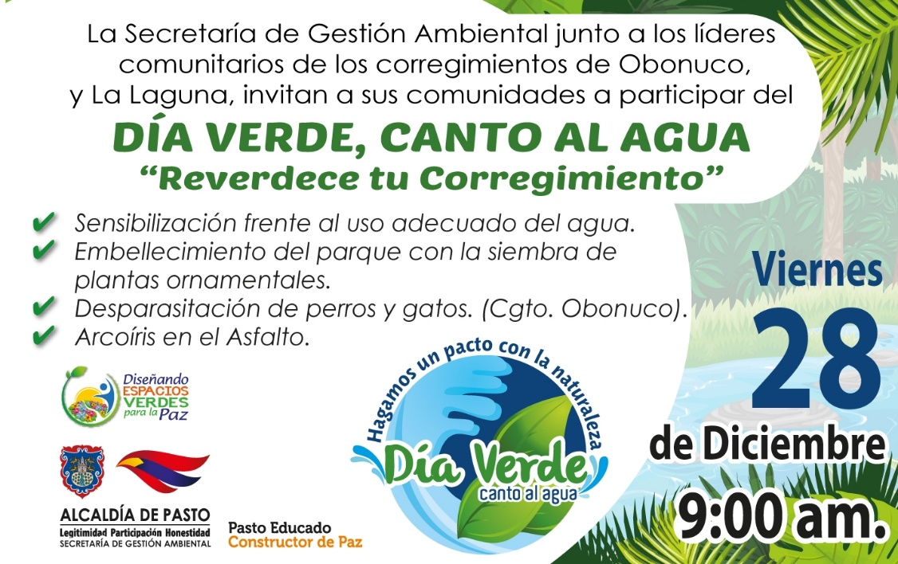
En el marco de la programación prevista para el 28 de diciembre, haciendo referencia al Acuerdo 030, “Día Verde, Canto al Agua”, la Secretaría de Gestión Ambiental invita a la ciudadanía a participar de las jornadas ambientales a llevarse a cabo en los corregimientos de Obonuco y La Laguna, actividades organizadas de manera mancomunada con los líderes de cada uno de los sectores y cuyo propósito es ampliar la cobertura de este día emblemático al sector rural para motivar al no derroche del recurso vital.
Es importante destacar los procesos pioneros y trascendentales como “Arco Iris en el Asfalto y Día Verde Canto al Agua”, que durante años vienen trabajando para consolidar la cultura del no desperdicio del agua, promoviendo en la comunidad la toma de conciencia progresivamente hacia el uso responsable del líquido vital.
Por su parte Jairo Efrén Burbano Narváez, Secretario de Gestión Ambiental invita a la ciudadanía a seguir construyendo el Nuevo Pacto con la Naturaleza, ya que por medio de estas acciones es posible contribuir a la conservación de los recursos naturales y el medio ambiente, a la vez señaló “es necesario no bajar la guardia y seguir fomentando las buenas prácticas ambientales en varios sectores donde la costumbre todavía no ha sido erradicada y se forja como un mal ejemplo para las nuevas generaciones, por lo tanto invitamos a la comunidad de los corregimientos mencionados a participar del embellecimiento y ornamentación de su parque a través de la actividad “Reverdece tu Corregimiento” e igualmente a disfrutar de pintar en el asfalto dibujos alusivos al cuidado del ambiente durante la jornada de la mañana”.
Información: Secretario Gestión Ambiental Jairo Burbano Narváez. Celular: 3016250635 jabuisa@hotmail.com
Somos constructores de paz

ALCALDÍA DE PASTO INVITA A PARTICIPAR EN ‘CANTO AL AGUA’, ESTE 28 DE DICIEMBRE
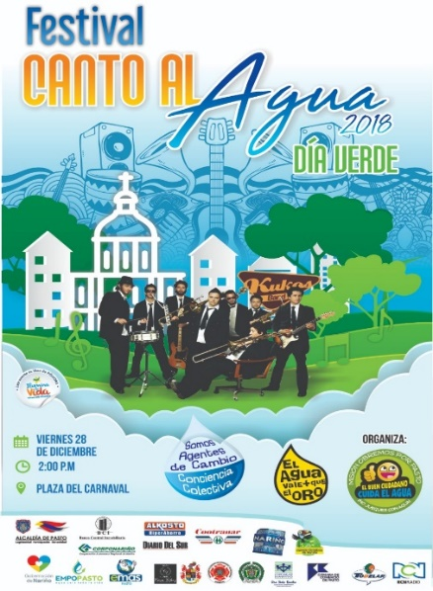
Este 28 de diciembre en la Plaza del Carnaval a partir de las 2:00 de la tarde se llevará a cabo el Festival Canto al Agua, donde las instituciones públicas y privadas aúnan esfuerzos para concientizar a la comunidad sobre el buen uso del agua y evitar su desperdicio por medio de actividades lúdicas y educativas en favor del medio ambiente.
En esta jornada se presentarán cuentos, poesías, canciones, grupos musicales, como: ‘Kukos Band’ de la ciudad de Medellín, y por primera vez, reggae, rock, ska, entre otros; obras de teatro y diversas actividades culturales que fomentan y mantienen el compromiso de la comunidad por preservar el recurso del agua; a cargo de las diferentes instituciones públicas y privadas que, en este día, además realizarán el ‘Ciclo Carnaval’ y ‘Arcoíris en el Asfalto’ en la conocida ‘Calle del Colorado’.
Alberto Quintero, director ejecutivo de la Fundación Misión Obremos por Pasto, indicó que el propósito de la jornada es sensibilizar a la comunidad, “ya sabemos que el agua se está acabando en el planeta y tenemos cantidad de problemas ambientales por efectos del cambio climático, entonces el propósito como impulsores de este día es continuar sensibilizando a la ciudadanía, explicarle por qué debemos cuidar los recursos hídricos y hacer un buen uso de ellos”.
El proyecto ‘Día Verde, Canto al Agua’, fue institucionalizado mediante el acuerdo municipal 030 del 5 de noviembre de 2016 por la actual Administración Municipal después de surtirse los debates en el Concejo Municipal, propuesta realizada por director ejecutivo de Obremos por Pasto, Alberto Quintero Arturo.
En ese acuerdo, las instituciones públicas y privadas se comprometieron a impulsar y sensibilizar a la comunidad con actividades lúdicas, educativas y deportivas con el objetivo de generar conciencia colectiva para evitar el despilfarro de Agua.
Somos constructores de paz

ESTE 27 DE DICIEMBRE SE REPORTÓ UN NUEVO LESIONADO POR USO INDEBIDO DE PÓLVORA
La Alcaldía de Pasto, a través del sistema de Vigilancia en Salud Pública, de la Secretaría de salud, informa que hoy 27 de diciembre, se ha reportado un nuevo lesionado por uso indebido de pólvora en el municipio de Pasto; en esta ocasión, se trata de una persona de sexo masculino, de 28 años de edad, que presenta quemadura de tercer grado.
La Secretaria de Salud, Diana Paola Rosero Zambrano, indicó que de acuerdo la información recogida, la persona se lesionó con un artefacto explosivo conocido como “papa explosiva”. De acuerdo con este informe, el afectado reside en la Comuna 8 y pertenece al Régimen de Excepción. Este reporte lo hizo el Hospital Local Civil, entidad que lo remitió al Hospital Universitario Departamental de Nariño.
La Secretaria de Salud invitó a toda la población, a frenar definitivamente el uso indebido de la pólvora, para evitar que su familia, allegados y sobre todo los niños, resulten lesionados o lastimados.
La funcionaria insistió en prevenir antes que curar, e instó a divertirse sin poner en riesgo a sus seres queridos, incluyendo a los animales y al medio ambiente. Hasta la fecha en lo que va del mes de diciembre, ya son 4 las personas lesionadas en el municipio de Pasto, 3 adultos hombres y un menor de edad de 14 años, víctimas de esta situación que pudo haberse evitado.
Las denuncias pueden hacerse a la línea 123 de la Policía Nacional y al número celular 3203225544.
Ilumina la Vida, Vívela sin pólvora
Información: Secretaria de Salud Diana Paola Rosero. Celular: 3116145813 dianispao2@msn.com

Somos constructores de paz

SE SOCIALIZÓ EXPERIENCIA EXITOSA SOBRE PREVENCIÓN DE EMBARAZOS EN ADOLESCENTES, EN EL FORO: DERECHOS SEXUALES Y REPRODUCTIVOS POR UN BIEN NACER
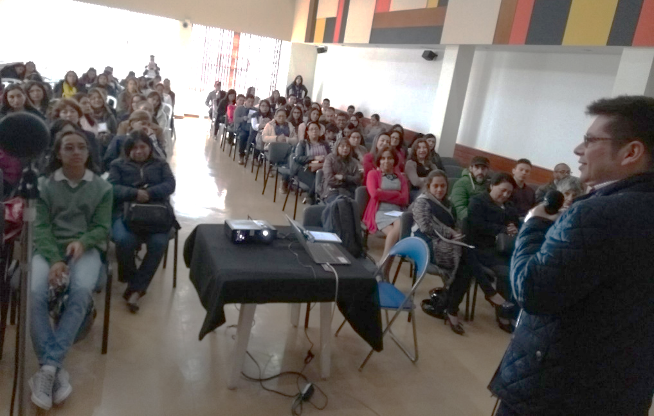
La Alcaldía de Pasto a través de la Secretaria de Salud y en el marco del Proyecto Bien Nacer, realizó el foro: derechos sexuales y reproductivos por un Bien Nacer, donde se expuso la experiencia exitosa en cuanto a la prevención de embarazos en adolescentes, liderada por el profesor Luis Miguel Bermúdez, quien obtuvo el premio Compartir Gran Maestro 2017.
Este Foro tuvo como objetivo, dar respuesta a diversas problemáticas propias del entorno barrial y familiar, entre ellas, el embarazo a temprana edad, problemática que también es causa del bajo peso al nacer y permitió hacer un análisis sobre la educación para la sexualidad, el ejercicio de los derechos humanos sexuales y reproductivos en adolescentes y jóvenes, para concluir con acciones efectivas de prevención.
El maestro Luis Miguel Bermúdez, presentó su propuesta: ‘La integración curricular de la ciudadanía sexual y el enfoque diferencial y de géneros’, que le hizo merecedor del premio Compartir al maestro 2017; es, además, licenciado en educación básica con énfasis en Ciencias Sociales de la Universidad Distrital Francisco José de Caldas, Magister en Investigación Social Interdisciplinaria de la misma universidad, candidato a Doctor en Educación de la Universidad Santo Tomas.
Con la aplicación del proyecto se registra una disminución del embarazo en adolescentes, un entorno más comprensivo y respetuoso con estudiantes LGBTI, rutas de atención frente a las violencias de género y hostigamiento sexual y mayor visibilización de las mujeres y las minorías sexuales en el gobierno escolar, enfoque diferencial y de géneros en el Manual de Convivencia.
La Secretaria de Salud, Diana Paola Rosero Zambrano, agradeció la asistencia de docentes y psico - orientadores, como también su participación activa y dinámica, que permitió sacar provecho de una jornada intensa y llena de aprendizaje, donde se aplaudió la intervención del Maestro Luis Miguel Bermúdez y su interacción con un salón colmado de ganas de aprender y sacar provecho de esta propuesta.
Información: Secretaria de Salud Diana Paola Rosero. Celular: 3116145813 dianispao2@msn.com

Somos constructores de paz

ALCALDÍA DE PASTO ACOMPAÑÓ A LOS NIÑOS Y NIÑAS Y USUARIOS DE LAS PLAZAS DE MERCADO DE PASTO EN LA CELEBRACIÓN DE LA TRADICIONAL NOVENA DE AGUINALDOS
La Alcaldía de Pasto a través de la Dirección Administrativa de Plazas de Mercado, con el propósito de llevar sano esparcimiento y realzar los valores de la familia, así como mantener las creencias culturales y espirituales en los niños, niñas, adolescentes y usuarios de las plazas de mercado de la capital de Nariño, desarrolló durante esta época navideña, la tradicional novena de aguinaldos en las plazas de mercado del municipio de Pasto, jornadas que obtuvieron una nutrida asistencia de la población que hace parte de las centrales de abastos de la capital nariñense.
Blanca Luz García Pantoja, Directora Administrativa de Plazas de Mercado, manifestó, al concluir esta celebración que la realización de las novenas de aguinaldo permitió que los niños, niñas, adolescentes, así como los usuarios de las diferentes plazas de mercado de la ciudad de Pasto, puedan celebrar estas fechas en unión y paz. “Para la realización de estas jornadas se hizo entrega de refrigerios, detalles y regalos a los niños y niñas que participaron de esta jornada donde agradecemos el apoyo entregado por la Secretaria de Bienestar Social, EMAS, EMPOPASTO, Policía Metropolitana, Cooperativa COMERCAP, Proveedores Alcaldía y Colectivos de plazas de mercado”.
Las jornadas se dieron inicialmente en la plaza de mercado El Tejar, donde participaron de manera especial el grupo de niños con los que el área Psicosocial de la Dirección de Plazas de Mercado ha venido acompañándolos en un proceso de recreación y aprovechamiento del tiempo libre. Así mismo, se realizó la presentación y un acto cultural por parte de la Policía Metropolitana y se sensibilizó con la campaña Ilumina la Vida, Vívela sin pólvora. El evento finalizó con la entrega de regalos a los niños de la plaza de mercado. Las jornadas también se efectuaron en las plazas de mercados de los Dos Puentes y El Potrerillo.
Información: Directora Administrativa de Plazas de Mercado, Blanca Luz García Mera. Celular: 3113819128
Somos constructores de paz
ESTE VIERNES 28 DE DICIEMBRE SE MODIFICA TEMPORALMENTE LA JORNADA LABORAL EN LA ALCALDÍA DE PASTO
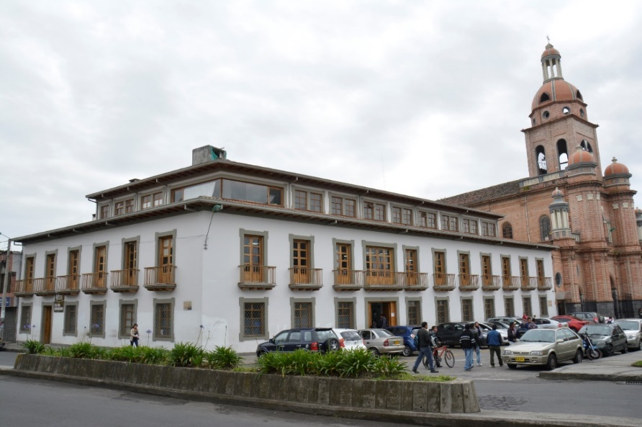
Se informa a la comunidad que este viernes 28 de diciembre se modifica temporalmente la jornada laboral en la Alcaldía de Pasto, como se establece en la resolución 1334 del 26 de diciembre de 2018. La atención al público se realizará de 8:00 de la mañana a 12:00 del mediodía; esto con el fin de que los servidores públicos puedan participar en el evento de fin de año, organizado por la Subsecretaría de Talento Humano.
Ampliar información:
http://www.pasto.gov.co/index.php/resoluciones/resoluciones-talento-humano-2018?download=13534:res-1334-26-dic-2018-talento-humano
Somos constructores de paz

ALCALDÍA DE PASTO EMITE DECRETO 0463, QUE FIJA LAS NUEVAS TARIFAS PARA EL SERVICIO DE TRANSPORTE PÚBLICO TIPO TAXI
A través del Decreto 0463, la Alcaldía de Pasto fija a partir de este jueves 20 de diciembre, las nuevas tarifas para la prestación del servicio público de transporte terrestre automotor individual de pasajeros en vehículos taxi, para las zonas urbana y rural del municipio. El cumplimiento de esta medida será vigilado por la Secretaría de Tránsito y Transporte del Municipio.
El secretario (e) de Tránsito, Luis Armando Merino, hizo un llamado a las empresas, propietarios y conductores de los vehículos tipo taxi que circulan en el municipio para que acaten las nuevas tarifas, advirtiendo que los incrementos irregulares se sancionaran conforme a las disposiciones legales vigentes.
“Si algún usuario es víctima de cobros excesivos o la mala prestación del servicio de taxi, puede dar a conocer estas denuncias efectuando el trámite correspondiente a las líneas 127, 7219750 o al correo electrónico movilidad@transitopasto.gov.co”, explicó el funcionario.
El Decreto 0463 también le ordena a las empresas, propietarios y taxistas, fijar en las tarjetas de control las nuevas tarifas, las cuales deben exhibirse en lugares de los automotores que sean visibles para los pasajeros. “La Secretaria de Tránsito y Transporte Municipal vigilará y velará por el cumplimiento del presente acto administrativo”, agregó el secretario (e).
De acuerdo con este acto administrativo las tarifas de las carreras quedaron así:
TIPO DE CARRERA | TARIFA EN PESOS ($)
Carrera de barrio no periférico a otro no periférico, denominada carrera ordinaria o normal. | 4.800
Carrera desde barrio no periférico a barrio periférico o viceversa, denominada carrera especial | 5.400
Carrera de barrio periférico a barrio periférico, denominada carrera súper (en su recorrido pasa o bordea el anillo céntrico de la ciudad) | 6.000
Expreso al aeropuerto (Se aplica desde la salida al norte- Chapultepec) | 40.000
Pasaje al aeropuerto por persona | 10.000
TIPO DE CARRERA | TARIFA EN PESOS ($)
Recargo por servicio puerta a puerta | 600
Recargo por Dominical y Festivos | 400
Recargo nocturno. Aplica de 9:00 p.m., a 5.30 a.m. | 400
Para efectos de la aplicación de la tarifa y la definición de los diferentes tipos de carreras, son barrios periféricos los siguientes:
NOROCCIDENTE: Villa Campestre (salida a Genoy), EI Aljibe, Condominio Morasurco. NORTE: Sol de Oriente, Portal de Aranda, Sindagua. NORORIENTE: EI Manantial, Villas del Viento. ORIENTE: Caicedonia, Arnulfo Guerrero. SURORIENTE: La Paz, Villa Docente, EI Rosario, Urbanización La Minga. SUR: Altos de Chapalito, Chapal. SUROCCIDENTE: Gilberto Pabón. OCCIDENTE: Altos de Las Mercedes, Villa de Los Ríos, Mijitayo Alto, CAM Anganoy, Gualcaloma y Altavista.
Para efectos del cobro de la carrera súper, entiéndase aquella que se realiza entre barrios periféricos y cuyo recorrido pasa o bordea el anillo céntrico de la ciudad, comprende los siguientes sectores:
La Avenida Panamericana desde el Monumento al Campesino hasta la glorieta de La Transparencia; Avenida de los Estudiantes desde la glorieta De la Transparencia hasta la carrera 32; Calle 20 desde carrera 32 hasta carrera 21 A (Sector La Panadería); calle 21 desde la carrera 21 A (Sector La Panadería) hasta carrera 19; Calle 22 (Avenida Colombia) desde carrera 19 hasta carrera 9 (Avenida Chile), Carrera 9 desde calle 22 hasta la glorieta del Estadio Libertad y de la Glorieta Estadio Libertad hasta monumento al Campesino.
Tarifas para los 17 corregimientos, teniendo como punto de referencia o salida del servicio de taxi el municipio de Pasto:
PUNTO DE REFERENCIA | DISTANCIA | VALOR CARRERA
PASTO-EL ENCANO | 27. 1 km | $30.800
PASTO-GENOY | 15.7 km | $17.200
PASTO- LA CALDERA | 22.5 Km | $24.400
PASTO-LA LAGUNA | 11.3 km | $12.300
PASTO-CABRERA | 11.6 km | $12.500
PASTO-MAPACHICO | 11.7 km | $12.700
PASTO-MOCONDINO | 9.2 km | $10.000
PASTO-CATAMBUCO | 9.8 km | $12.000
PASTO-SAN FERNANDO | 10.1 km | $11.000
PASTO-JONGOVITO | 6.5 km | $7.000
PASTO-OBONUCO | 7.4 km | $8.100
PASTO-GUALMATÁN | 9.8 km | $10.600
PASTO-SANTA BÁRBARA | 22.7 km | $24.600
PASTO-BUESAQUILLO | 6.1 km | $6.600
PASTO-MORASURCO | 13.3 km | $14.400
PASTO-EL SOCORRO | 28.2 km | $30.500
PASTO-JAMONDINO | 5.8 km | $6.200

Amplíe más información del Decreto 0463 en el siguiente link: http://www.pasto.gov.co/index.php/decretos/decretos-2018?download=13509:decreto_0463_11_dic_2018
Información: Subsecretario de Movilidad, Luis Armando Merino, celular: 3205724878.
Somos constructores de paz

LA ALCALDÍA DE PASTO INFORMA QUE ESTÁ ABIERTA LA CONVOCATORIA DE DESIGNACIÓN DE LISTA DE ELEGIBLES DE CURADORES URBANOS A NIVEL NACIONAL
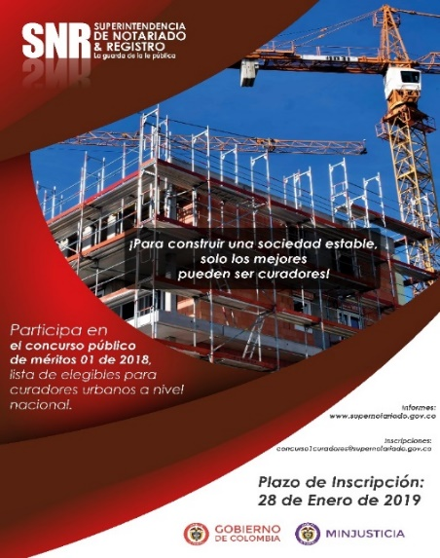
La Alcaldía de Pasto a través de la Secretaría de Planeación Municipal informa que la Superintendencia de Notariado y Registro lleva a cabo la “Convocatoria Concurso Público de Méritos No. 001 de 2018, para la Conformación de la Lista de Elegibles para la Designación de Curadores Urbanos”, cuyo término de inscripción para la participación en el concurso se encuentra vigente hasta el 28 de enero del año 2019.
La convocatoria está dirigida a profesionales de la arquitectura, ingeniería civil, abogados o en áreas de las ciencias sociales, económicas o de la administración y posgrados en derecho urbano, urbanismo, políticas de suelo, planificación territorial, regional o urbana, quienes deben cumplir con los requisitos establecidos en el artículo 22 de la Ley 1796 de 2016.
A nivel nacional son 35 los Municipios seleccionados para la convocatoria realizada en cumplimiento de lo dispuesto en la Ley 1796 de 2016, entre los que se encuentran: Armenia, Barranquilla, Bello, Bogotá, Bucaramanga, Buenaventura, Buga, Cali, Cartagena, Cúcuta, Duitama, Envigado, Floridablanca, Girón, Ibagué, Itagüí, Manizales, Medellín, Montería, Neiva, Palmira, Pasto, Pereira, Piedecuesta, Popayán, Puerto Colombia, Santa Marta, Sincelejo, Soacha, Sogamoso, Soledad, Tuluá, Tunja, Valledupar y Villavicencio.
Para los interesados que quieran inscribirse y participar en el concurso, los requisitos para ser designado curador son:
a. Ser ciudadano colombiano en ejercicio o extranjero residente legalmente en el país, no mayor de 65 años y está en pleno goce de los derechos civiles de acuerdo con la Constitución Nacional y las leyes civiles.
b. Poseer título profesional de arquitecto, ingeniero civil, abogado o en áreas de las ciencias sociales, económicas o de la administración y posgrado en derecho urbano, urbanismo, políticas de suelo, planificación territorial, regional o urbana, y la correspondiente matrícula, tarjeta o licencia profesional, en los casos de las profesiones reglamentadas.
c. Acreditar una experiencia laboral mínima de diez años en el ejercicio de actividades de desarrollo o planificación urbana.
d. No estar incurso en algunas de las causales de inhabilidad determinadas en la ley.
e. Acreditar la colaboración del grupo interdisciplinario especializado que apoyará la labor del curador urbano.
f. Inscribirse y aprobar el concurso de designación de curadores urbanos de que trata la ley.
La información adicional para la presente convocatoria se puede adquirir a través de la página web www.supernotariado.gov.co
Información: Luis Armando Burbano, Secretario de Planeación Municipal, celular 3147973475
Somos constructores de paz

SECRETARÍA DE GOBIERNO INFORMA A TODA LA CIUDADANÍA QUE LOS SERVICIOS OFRECIDOS EN EL PUNTO DE ATENCIÓN A VÍCTIMAS SON GRATUITOS
La alcaldía de Pasto a través de la Secretaría de Gobierno informa a la comunidad que los servicios prestados por parte de esta dependencia como por el programa de atención a víctimas son completamente gratuitos, así lo indicó el Subsecretario de convivencia y Derechos Humanos Víctor Hugo Domínguez, y explicó que no existe ningún tramitador externo que desarrolle gestiones dentro de la dependencia. “La Secretaría de Gobierno cuenta con un personal profesional el cual tiene la obligación de prestar los servicios institucionales de manera gratuita, hacemos un llamado para que se haga caso omiso a personas que se hacen pasar por tramitadores para aprovecharse económicamente de la gente”.
Información: Secretaria de Gobierno, Carolina Rueda Noguera celular: 3137652534
Somos constructores de paz

Oficina de Comunicación Social
Alcaldía de Pasto

